KAJ JE ŠOLSKA SKUPNOST?

**Razredne skupnosti** se preko svojih predstavnikov povezujejo **v šolsko skupnost**.

**Šolska skupnost** je izvršilni organ skupnosti učencev šole. V njem sta po dva predstavnika iz vsakega oddelka - predsednik in namestnik predsednika. Srečujemo se enkrat mesečno.

Razredni predstavniki imajo v šolski skupnosti učencev možnost predstaviti svoje poglede in mnenje o pouku, dejavnostih na šoli ter o stvareh, ki bi jih radi spremenili. Z razpravo in pogovorom na šolski skupnosti tako izluščimo tiste stvari, ki bi jim radi posvetili vso pozornost ter zastavimo načrt, kako se tega lotiti.

S tem je učencem dana možnost vplivanja, da spremenijo stvari, ki jih motijo ali pogrešajo v šoli, hkrati pa so postavljeni v vlogo tistih, ki odločajo in za to tudi nekaj naredijo.

Naloga šolske skupnosti oz. vseh nas je torej ustvariti skupnost, ki se bo sposobna pogovoriti, prepoznati in reševati probleme ter oblikovati okolje, v katerem nam bo prijetno.

**ŠOLSKA SKUPNOST**

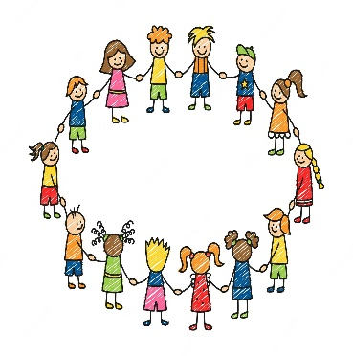

**SEM JAZ,**

**SI TI,**

**SMO MI VSI!**

SESTANEK:

1. PONEDELJEK V MESECU

PREDLAGAJ, SODELUJ, IZBOLJŠUJ!

MENTORICA:

Nataša Dular

**PREDSTAVNIKI** V ŠOL. LETU 2022/23

**4. razred: Maj Debelak Sotošek, Zarja Preskar**

**5. razred: Katarina Sotošek, Luka Horvatiček**

**6. razred: Klemen Kos, Vid Planinc**

**7. razred: Nina Kelher, Barbara Černelič**

**8. razred: Eva Planinc, Aljaž Jagrič**

**9. razred: Maja Pečnik, Gaber Gregor**

**PREDSEDNICA ŠOLSKE SKUPNOSTI: Maja Pečnik**

**NAMESTNICA PREDSEDNICE: Eva Planinc**

**NALOGE ŠOLSKE SKUPNOSTI:**

* izvoli predsednika šolske skupnosti,
* zbira pripombe in predloge oddelčnih skupnosti v zvezi s programom pouka, dnevi dejavnosti, ekskurzijami, interesnimi dejavnostmi, prireditvami in drugimi dejavnostmi, ki jih organizira šola; v zvezi s tem predlaga ustrezne rešitve in jih sporoča vodstvu šole,
* spremlja uresničevanje pravic in dolžnosti učencev, morebitnega kršenja pravic učencev ipd. ter se tudi v zvezi s tem povezuje z vodstvom šole,
* načrtuje in izvaja skupne akcije in natečaje na šoli,
* predlaga izboljšave bivalnega okolja, oblikuje predloge za kvalitetnejše delo in počutje učencev ter sodeluje pri uresničitvi idej,
* sodeluje pri sprejemu prvošolčkov v šolsko skupnost,
* informira učence o svojih dejavnostih.

 **Š LSKA**

**SKUPN ST**

**OŠ KOPRIVNICA**